BPV Opdracht periode 2

Verwerkt oogst

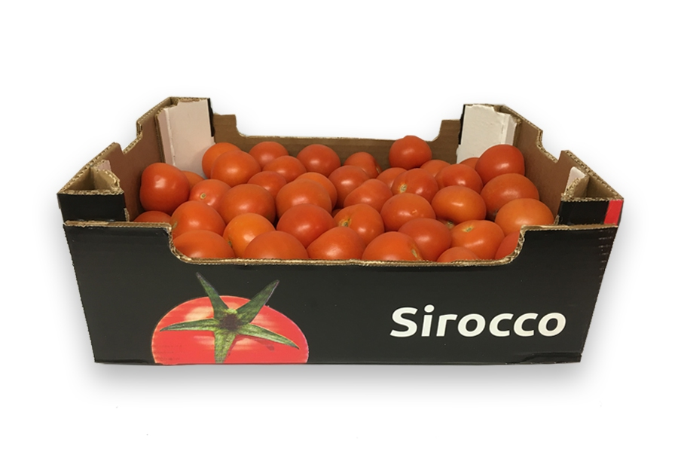
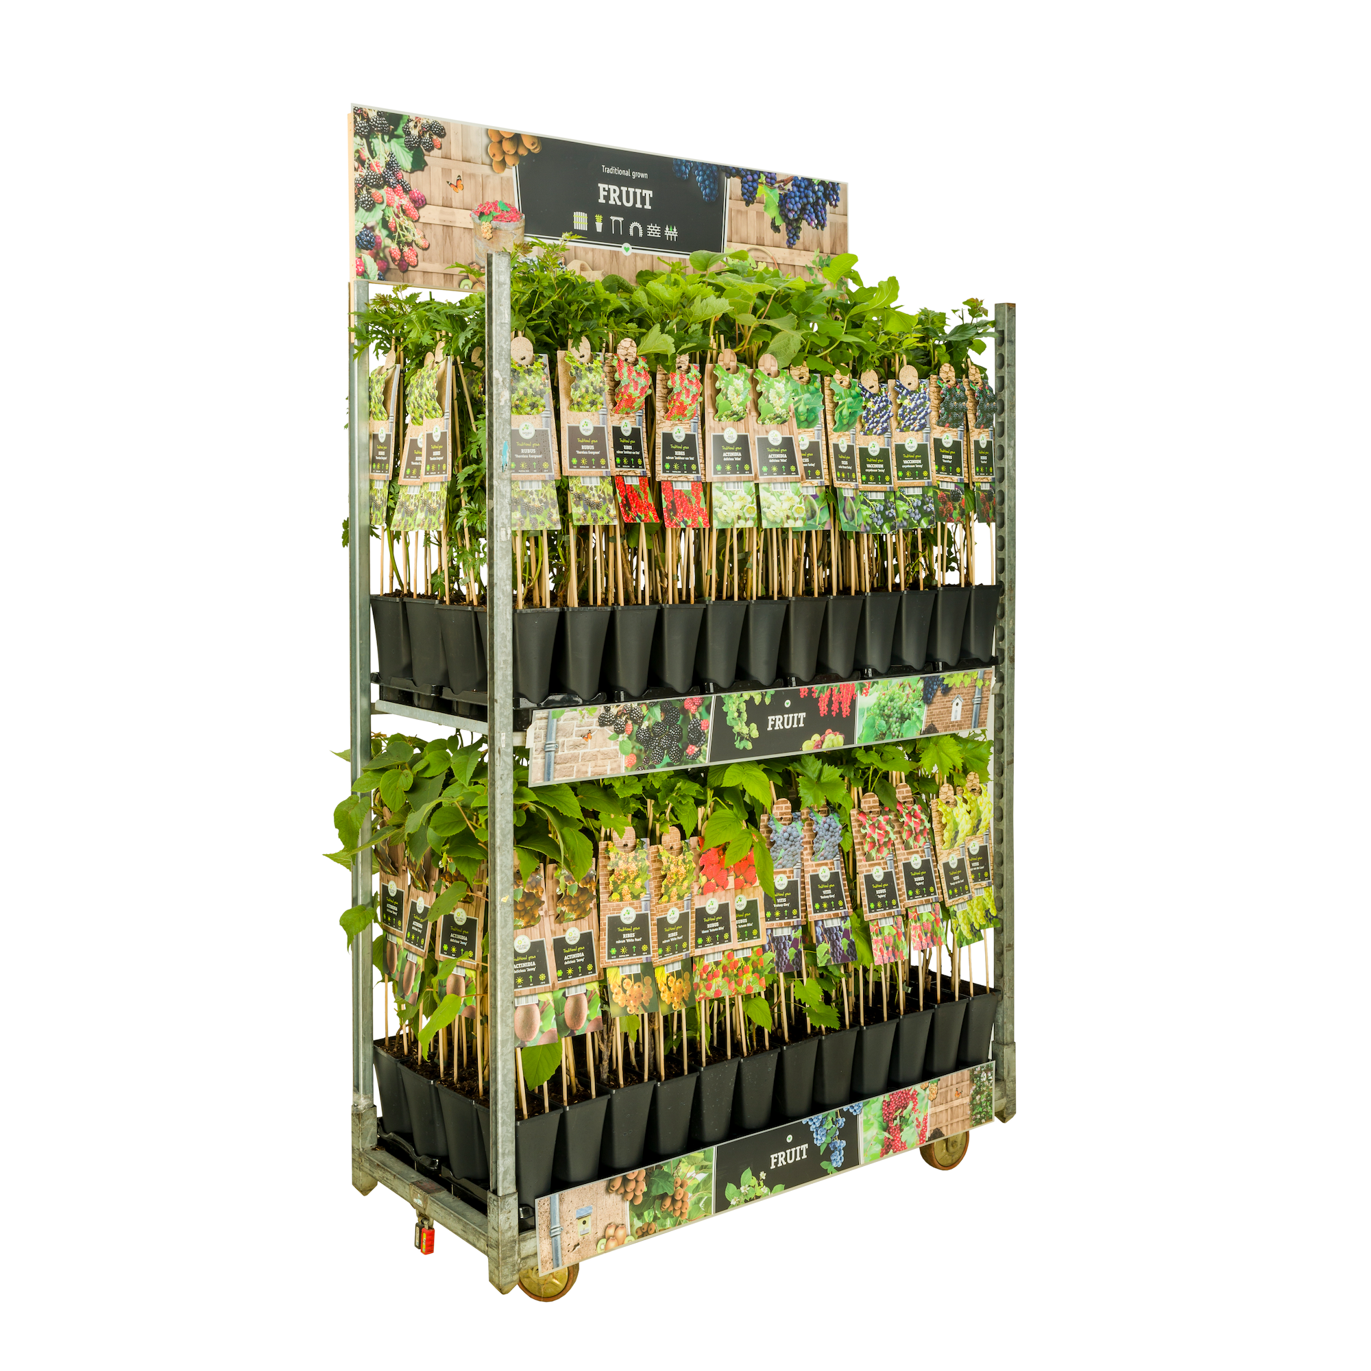

Doel:

In deze opdracht breng je de verwerking van de oogst en de afzet van de producten in kaart.
In het plan moeten de volgende onderwerpen behandeld worden:
- handel,
- logistiek,
- transport,
- marketing en
- bedrijfsregistratie omvatten.

Benodigdheden:

Computer
Toegang tot internet voor onderzoek
Overleg momenten met stage begeleider

Kwaliteit en bewaren
Geef een omschrijving van de manier van het controleren van de kwaliteit.
Het bewaren van de producten en het verpakken van de producten.

Marktonderzoek
Ga marktonderzoek doen voor je stage bedrijf.
Je moet informatie verzamelen over de vraag naar hun:
- producten,
- concurrentie,
- prijzen,
- trends.

Handel
Ga nu beschrijven hoe en waar gewassen van je stage bedrijf verhandeld worden. zoals b.v.
- lokale markten,
- supermarkten,
- export,
- Veiling,
- enz.,

Logistiek en Transport
Hoe worden de gewassen vervoert van de teeltlocatie naar de markt. Behandel :
- transportkosten,
- routes,
- verpakking
- opslag.

Marketing:
Welke marketingstrategie hanteer het bedrijf. Dit omvat het promoten van de producten, wie verkoopt de producten en wat is de prijsstrategie.

Geef ook aan wat er gedaan wordt aan branding en online aanwezigheid.

Evaluatie:
Beoordeel De plannen worden beoordeeld op basis van de volgende criteria zoals:
- volledigheid,
- haalbaarheid
- originaliteit.
- Bespreek de sterke en zwakke punten van elk plan.

